概 述

2010年9月主要气候特点：气温偏高，降水明显偏多。全国平均气温为17.1℃，比常年同期（16.0℃）偏高1.1℃,为1961年以来同期第4高。全国平均降水量为85.1毫米，比常年同期(65.4毫米)偏多30.1%，为1961年以来同期最多。月内，我国主要天气气候事件有：热带风暴“狮子山”、台风“莫兰蒂”和超强台风“凡亚比”登陆我国；冷空气活动较频繁，温度降幅大，影响小；东北中部及内蒙古东北部气象干旱持续，南方地区气象干旱缓和；山东、江苏、四川等地遭受暴雨洪涝；安徽、江苏、河南等地发生风雹灾害。

一、 基本气候概况与特点

1. 全国平均降水量较常年同期明显偏多
全国平均降水量为85.1毫米，比常年同期(65.4毫米)偏多30.1%。（图1），为1961年以来同期最多。月降水量，华北、黄淮、江淮、江汉、江南、西南大部及内蒙古中部和东南部、吉林东南部、辽宁等地有50～200毫米，其中福建东南部、广东、广西东南部、海南东北部等地有200～400毫米，局部地区400毫米以上（图2）。
月降水量与常年同期相比，西北西部的大部地区、华北大部、黄淮、江淮、江南中部和西部、华南大部及内蒙古中部和西部等地降水偏多3成至1倍，其中新疆南部、甘肃北部、青海北部、内蒙古西部等地偏多2倍以上；东北大部、内蒙古东北部及新疆北部等地偏少3～8成，部分地区偏少8成以上；全国其余大部接近常年同期（图3）。
9月，广西降水量为1961年以来同期最多，河北、广东、内蒙古为次多值。上旬，西藏平均降水量为1961以来同期最多，山东、河南为次多值，天津、黑龙江为最少值，青海为次少值；中旬，内蒙古、新疆为1961年以来同期次多值，黑龙江、重庆为次少值；下旬，湖南为1961年以来同期最多值，全国、广西、贵州、青海为次多值（表1）
图1 9月全国平均降水量历年变化（1961-2010年）
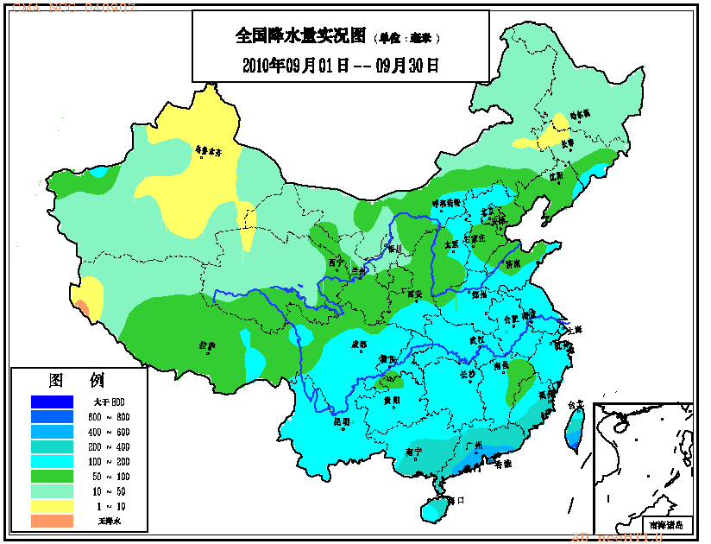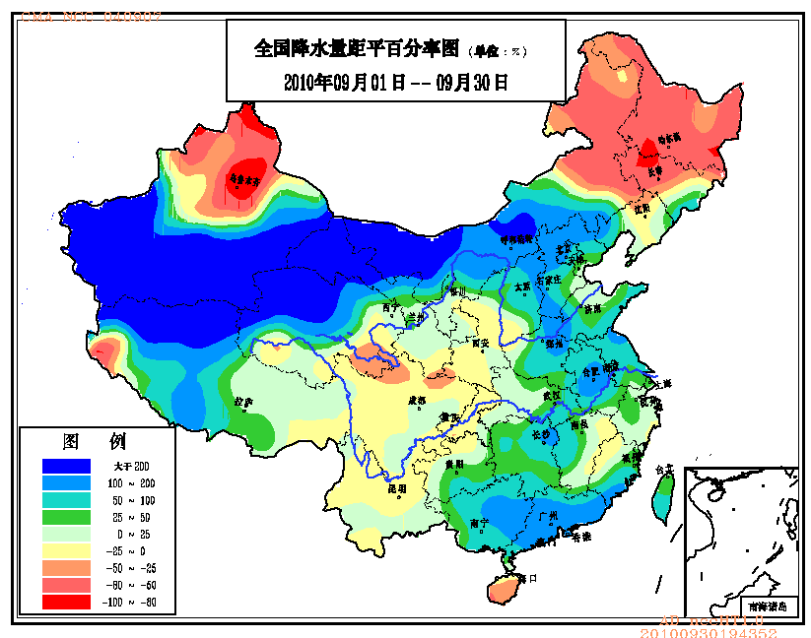
图2 2010年9月全国降水量分布（毫米） 图3 2010年9月全国降水量距平百分率分布（%）
2. 全国平均气温较常年同期偏高
9月，全国平均气温为17.1℃，比常年同期偏高1.1℃,为1961年以来历史同期第4高（图4）。空间分布上，全国大部地区气温接近常年同期或偏高，其中东北大部、西北中部和东部、江淮南部、江汉、江南大部、西南大部及内蒙古中部和东部、新疆北部等地偏高1～2℃，部分地区偏高2℃以上（图5）。
9月，云南、青海平均气温为1961年以来同期次高值。上旬，吉林、云南平均气温为1961年以来同期次高值；中旬，全国、山西、吉林、山东、湖北、湖南、四川、重庆、陕西、甘肃、青海、宁夏平均气温为1961年以来同期最高值, 黑龙江、江苏、安徽、江西、西藏为次高值（表1）。
图4 9月全国平均气温历年变化（1961-2010年）
表1 2010年8月全国各省（市、区）旬、月降水量和平均气温极值表
降水量 | 最大值 | 次大值 | 最小值 | 次小值
9月上旬 | 西藏 | 山东、河南 | 天津、黑龙江 | 青海
9月中旬 |  | 内蒙古、新疆 |  | 黑龙江、重庆
9月下旬 | 湖南、 | 全国、广西、贵州、青海
9月 | 全国、广西 | 河北、广东、内蒙古 |  | 黑龙江
平均气温 | 最高值 | 次高值 | 最低值 | 次低值
9月上旬 |  | 吉林、云南
9月中旬 | 全国、山西、吉林、山东、湖北、湖南、四川、重庆、陕西、甘肃、青海、宁夏 | 黑龙江、江苏、安徽、江西、西藏
9月下旬
9月 |  | 云南、青海
注：全国平均气温及降水量采用省（市、区）面积加权平均方法计算。

3. 全国大部地区日照时数接近常年或偏少
9月日照时数，西北中部和西部、东北北部和西部及内蒙古、西藏中部、河北北部有200～300小时，局部地区超过300小时；全国其余大部地区在100～200小时之间。月日照时数与常年同期相比，华北大部、黄淮及新疆西部、西藏西部、内蒙古西部、陕西北部、安徽、湖北东部等地偏少50～100小时；内蒙古东北部、黑龙江大部偏多50小时以上；全国其余地区接近常年同期或偏少（图6）。
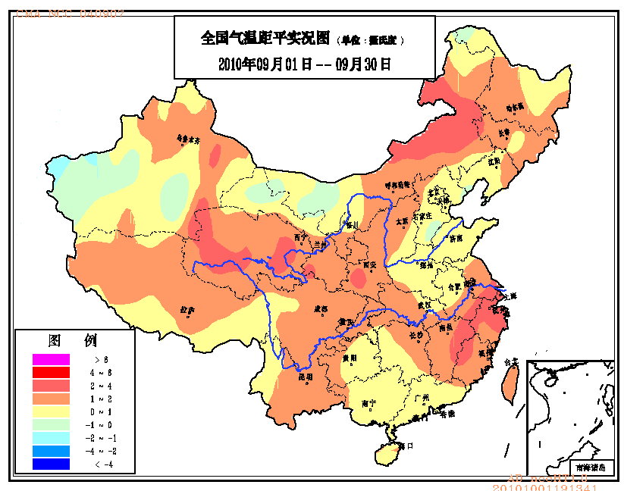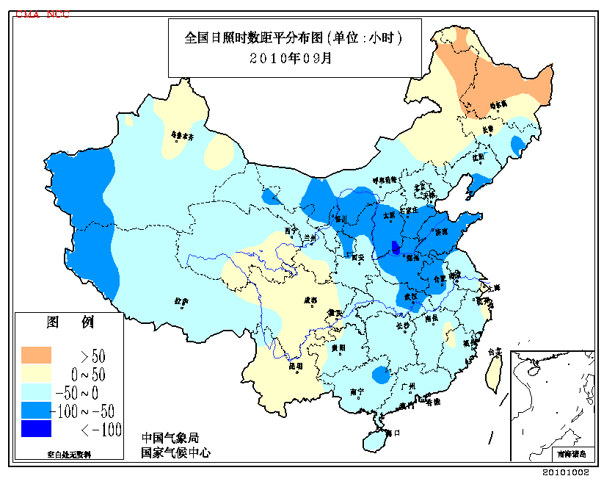
图5 2010年9月全国平均气温距平分布（℃） 图6 2010年9月全国日照时数距平分布（小时）

二、 极端气候事件监测及灾害影响评估

1．月极端气温、降水事件监测
月极端气温事件监测显示，2010年9月我国平均气温有114站极端偏高。从空间分布看，气温极端偏高站点主要分布在西北中部和东南部、江淮东部及内蒙古东北部、吉林、浙江、福建、四川、云南、海南等地（图17）。
月极端降水事件监测显示，2010年9月我国降水量极端偏多和偏少的站点分别为69站和21站。降水极端偏多的站点主要分布在新疆西部和南部、甘肃北部、内蒙古中部和西部、广东、广西等地；降水极端偏少的站点主要分布在黑龙江、吉林等地（图18）。
2．月内,热带风暴“狮子山”、台风“莫兰蒂”和超强台风“凡亚比”登陆我国
9月，共有三个热带气旋在我国登陆，登陆个数比常年同期（平均1.6个）偏多。
2日，今年第6号热带风暴“狮子山”在福建漳浦登陆，登陆时中心附近最大风力有9级（23米/秒），中心最低气压为990百帕。受其影响，广东省广州、梅州、河源、潮州、揭阳5个市17个县（市、区）受灾人口56.1万人，因灾死亡1人，紧急转移安置5.0万人;倒塌房屋2247间;农作物受灾面积25.6千公顷;直接经济损失5.0亿元。
10日，今年第10号台风“莫兰蒂”在福建石狮沿海登陆，登陆时中心附近最大风力有12级（35米/秒）。受其影响，福州市、厦门市、莆田市、泉州市4市（州）17个县（市、区）部分地区遭遇大风和降水天气，受灾人口16.2万人，因灾死亡1人，紧急转移安置7万人；农作物受灾面积736.2公顷；倒塌房屋380间；直接经济损失3771.0万元。
19日，今年第11号超强台风“凡亚比”在台湾花莲县附近沿海登陆，20日在福建漳浦县沿海再次登陆（图7）。“凡亚比”鼎盛时中心附近最大风力达16级（52米/秒），为今年以来西北太平洋和南海海域最强的台风；登陆我国台湾花莲时中心附近最大风力有15级（50米/秒），为2008年第15号超强台风“蔷薇”登陆台湾宜兰以来登陆我国最强的台风。在福建漳浦县沿海再次登陆时仍达到台风强度（12级，35米/秒）。
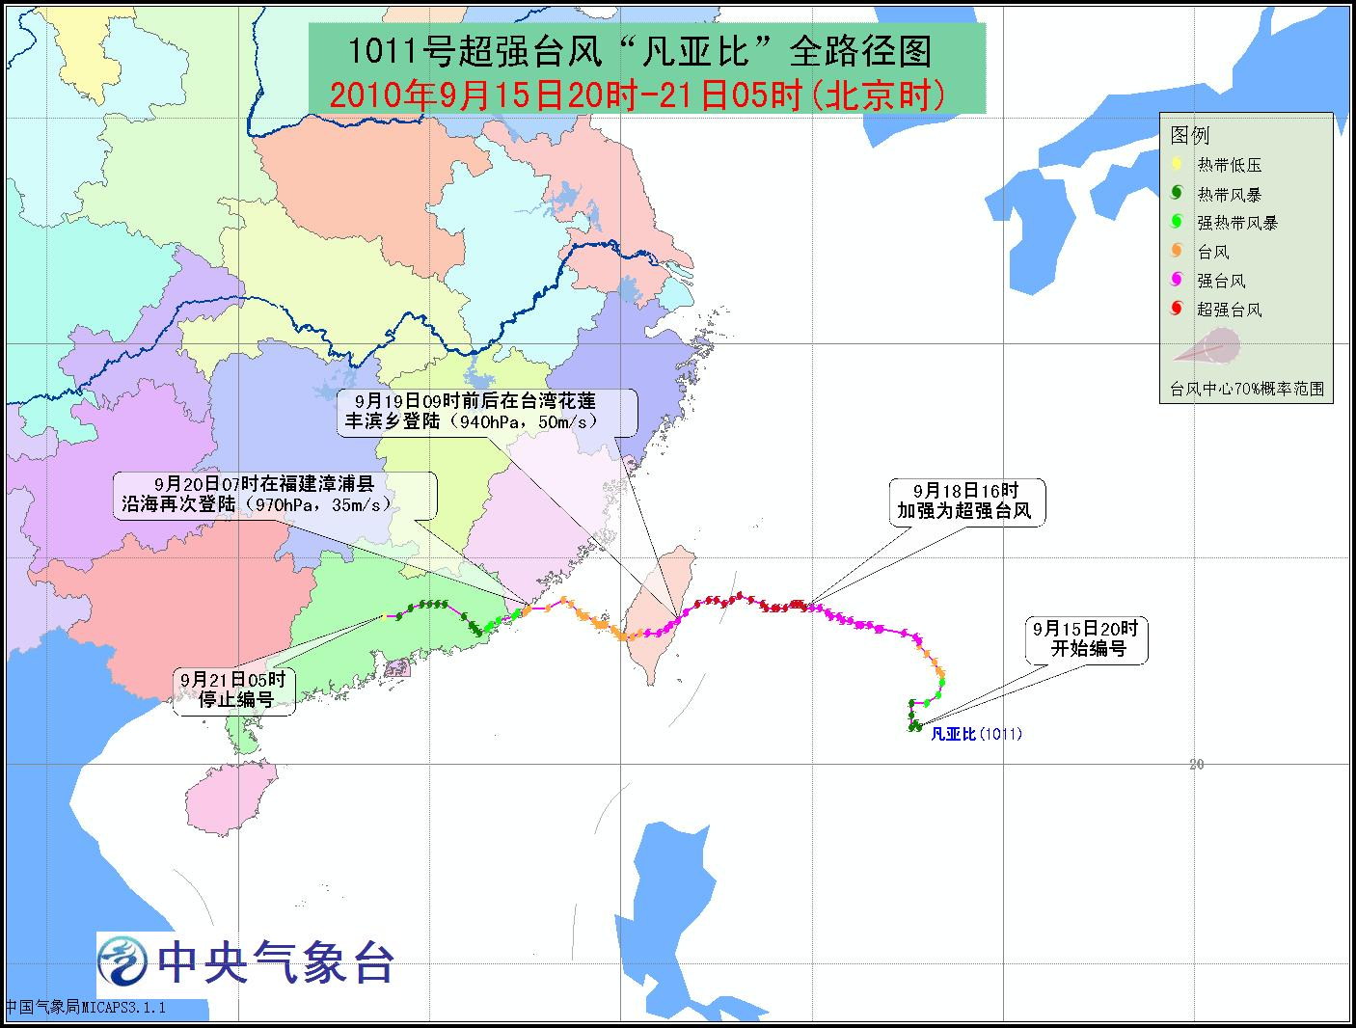
图7 第11号超强台风“凡亚比”全路径图
（2010年9月15日20时至21日05时）
“凡亚比”发展变化快，经过短短的67个小时即完成“热带风暴-强热带风暴-台风-强台风-超强台风”的“五级跳”，其台风风力强，且路径曲折多变，降雨影响大。9月18日20时至23日08时，台湾大部、广东大部、福建东南部、广西中南部以及湖南西部、江西西南部、浙江东南部等地部分地区出现80～180毫米降水，其中福建东南部、广东中西部和东部沿海、台湾东部和南部部分地区达200～320毫米，部分地区超过400毫米（图8）。
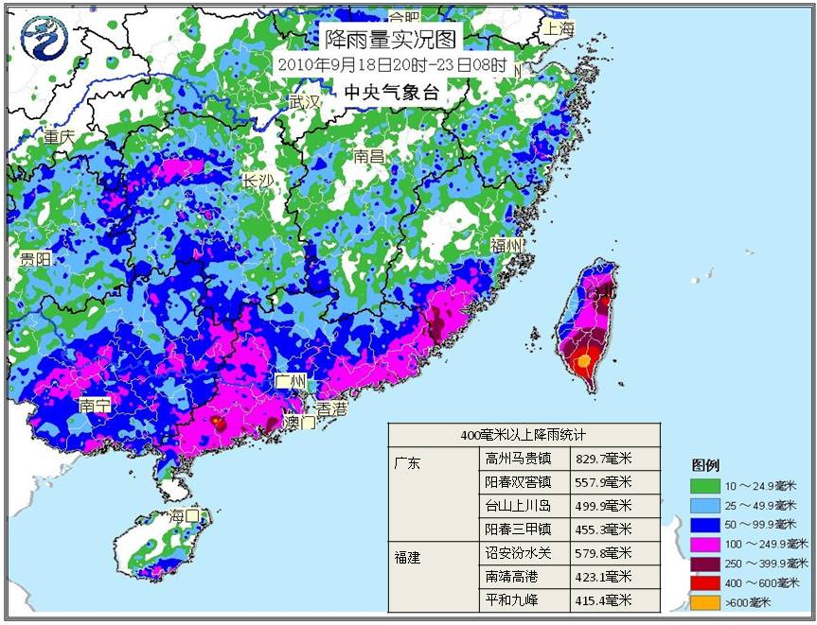
图8 “凡亚比”过程降雨实况图（2010年9月18日20时～23日08时）

“凡亚比”带来的大风和强降雨给广东、福建和台湾等地交通运输、农业生产、通讯电力、群众生产生活等带来不同程度的影响，其中广东、台湾受灾严重（图9，图10）。截至9月30日7时统计，广东佛山、湛江、茂名、肇庆、梅州、汕尾、阳江、潮州、云浮9市37个县（市、区）受灾人口158.7万人，因灾死亡104人，36人失踪；农作物受灾面积6.8万公顷；直接经济损失51.6亿元。“凡亚比”在台湾造成6人死亡，438所学校受灾，农作物受灾面积2.8万公顷，多处工业区和居民区严重受淹，65万户居民断水断电，40多处道路桥梁中断。
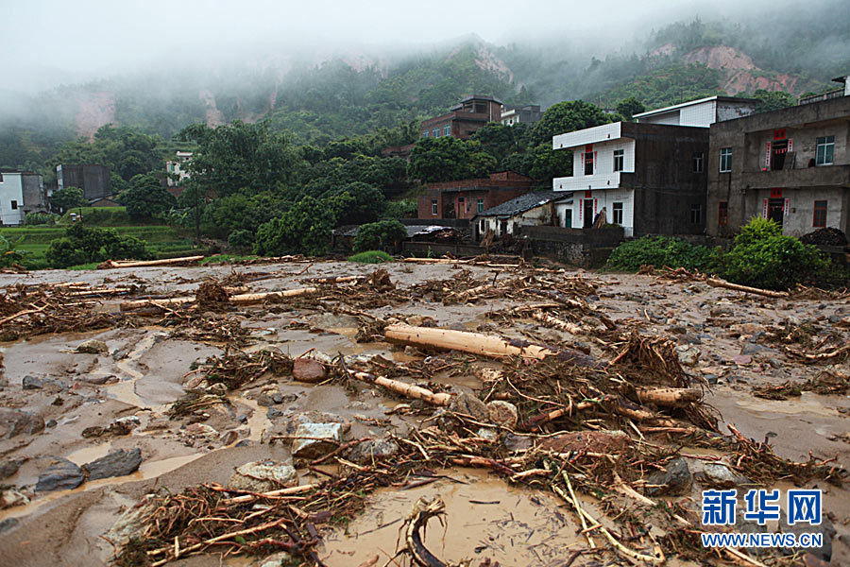
图10台湾高雄市区，台风“凡亚比”造成强降雨，摩托车被强风吹倒并淹没在水里（新华网）
图9台风“凡亚比”引发暴雨，致使广东部分地区山洪暴发（新华网）

3．冷空气活动较频繁，温度降幅大，影响小
月内，我国冷空气活动较频繁，温度降幅大，但影响小。
9月共有3次明显冷空气过程影响我国。第一次在4-9日，主要影响我国北方地区，东北及新疆大部、甘肃中部和北部、内蒙古、青海北部等地都出现了4～8℃的降温；第二次在14-17日，主要影响我国东北地区，东北、华北东北部及内蒙古等地出现了4℃以上的降温，内蒙古东北部、黑龙江中部和北部降温幅度均在12℃以上，部分地区达15～17℃；第三次在20-24日，中国东部地区普遍出现4℃以上的降温，长江中下游及湖南、贵州、广西的部分地区降温幅度达12～14℃（图11）。
9月4-7日的冷空气过程基本未造成影响。14-17日的降温幅度较大，对黑龙江的贪青晚熟作物正常成熟产生不利影响；新疆北部农区出现初霜冻，棉花吐絮和玉米成熟略受影响。20-24日，内蒙古中东部、河北北部、山西北部局部地区、黑龙江、吉林大部、辽宁北部、青海南部的最低气温达到2℃以下，部分地区出现了霜冻。而江南大部、江汉晚稻区出现轻到中度寒露风，但总体而言影响不大。
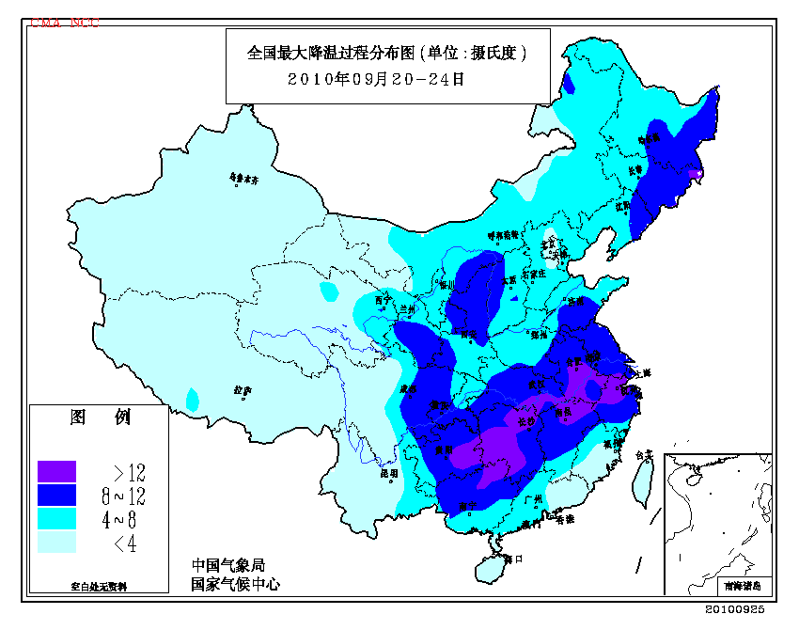
图11 9月20-24日全国最大降温幅度分布（℃）

4．东北中部及内蒙古东北部气象干旱持续，南方地区气象干旱缓和
月初，由于前期温高雨少，内蒙古东部、云南中东部、福建南部、广东东北部等地存在中到重度的气象干旱。进入9月以来，内蒙古东北部、黑龙江西部、吉林大部降水量在50毫米以下，较常年同期偏少5-8成，同时气温偏高，导致上述地区气象干旱持续；而华南及云南降水量普遍有100～200毫米，部分地区200毫米以上，较常年同期持平或偏多，气象干旱缓和。
截至9月30日，东北中部及内蒙古东北部存在中到重度气象干旱（图12）。
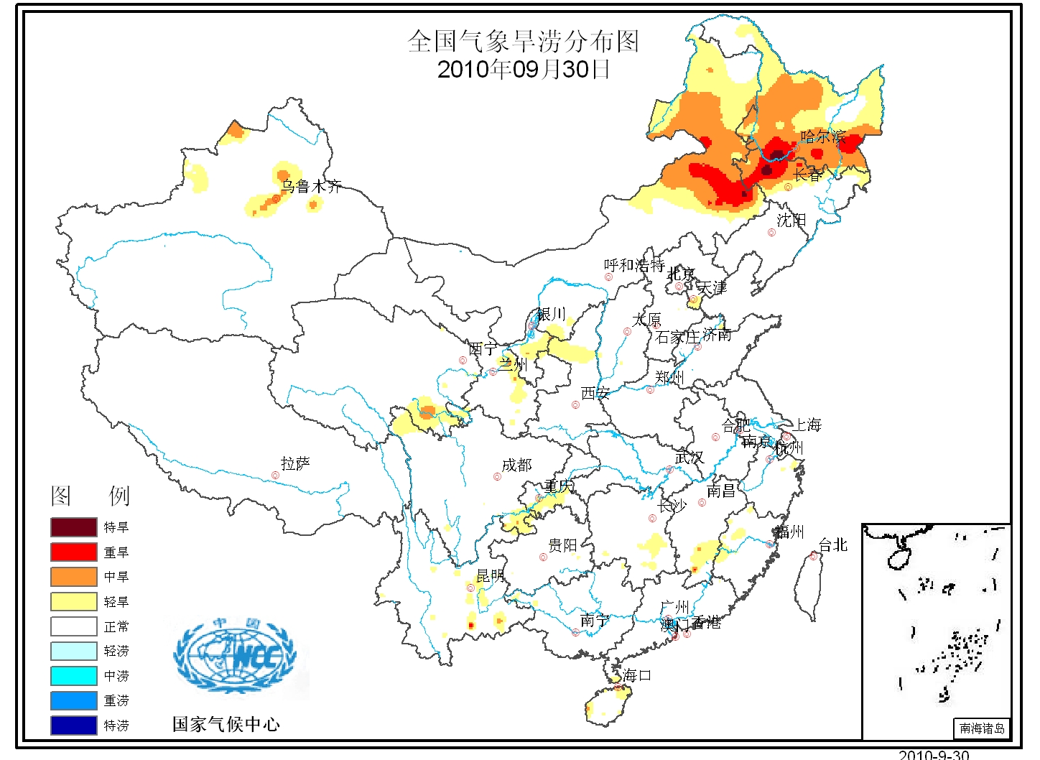
图12 2010年9月30日全国气象干旱监测图
5．山东、江苏、四川、安徽等地遭受暴雨洪涝

9月，全国有19个省（市、区）发生暴雨洪涝，其中山东、江苏、河南、四川、安徽等地受灾较重。

山东：5日，济南市、枣庄市、泰安市、莱芜市、聊城市等6个市（州）18个县（市、区）发生洪涝灾害，受灾人口250.76万人，因灾死亡4人; 直接经济损失11.8亿元。

江苏：6-10日，徐州、连云港、淮安、宿迁4市12县（市、区）145万人受灾;农作物受灾面积113.1千公顷;直接经济损失13.1亿元。

河南：5-12日，郑州、开封、洛阳等15市（州）64个县（市、区）受灾人口473.5万人，因灾死亡2人；直接经济损失18.1亿元。

四川：8月31日-9月5日，雅安、攀枝花、宜宾、阿坝、泸州5个市（州）9个县（区）受灾人口3343人，农作物受灾面积91.0公顷，直接经济损失5.4亿元。

安徽：6日，淮北、阜阳、宿州、亳州4个市10个县（市、区）受灾人口322.84万人; 农作物受灾面积314.6千公顷; 直接经济损失3.4亿元。
6. 安徽、江苏、河南等地发生风雹灾害

月内，全国有10个省（市、区）遭受风雹灾害，其中安徽、江苏、河南、甘肃、陕西、湖南等地受灾较重。

安徽：2-7日，蚌埠、滁州、巢湖、六安4市12个县（市、区）受灾人口55.2万人，农作物受灾面积53.2千公顷；直接经济损失2.7亿元。

江苏：1-5日，泰州、宿迁、盐城、南通、连云港等5市10个县（市、区）受灾人口37.9万人，因灾死亡2人;农作物受灾面积45.9千公顷；直接经济损失3.8亿元。

河南：1-7日，洛阳、安阳、三门峡3市（州）5个县（市、区）受灾人口27万人，因灾死亡1人；农作物受灾面积17.0千公顷；直接经济损失8.2亿元。

甘肃：8月31日-9月6日，兰州、白银、天水、武威、平凉等10个市（州）49个县（市、区）受灾人口83.31万人，因灾死亡1人；农作物受灾面积79.97千公顷；直接经济损失7.22亿元。

陕西：3日，宝鸡、咸阳2市4个县（市、区）受灾人口3.4万人，紧急转移安置137人；农作物受灾面积3.5千公顷；直接经济损失1亿元。

湖南：21日，益阳、张家界、常德3市8个县（市、区）受灾人口74.3人；农作物受灾面积38.9千公顷；直接经济损失1.4亿元。

三、 气候专题影响评价

1．气候对农业影响
9月份我国大部地区气温正常略偏高，华北、黄淮、江淮、江南中西部、华南大部等地降水偏多。
东北中北部、西北、华北、黄淮的大部地区气温正常略偏高，晴好天气较多，气象条件总体利于秋收作物籽粒充分灌浆、成熟收晒及棉花吐絮采摘，但东北地区东南部、西北地区东部、华北和黄淮大部地区在月前中期相继出现阶段性低温阴雨寡照天气，对作物后期灌浆成熟有一定不利影响，作物成熟收获期普遍推迟。下旬前期，东北大部及内蒙古中东部出现初霜冻，大部地区的初霜日期接近常年，对秋收作物灌浆成熟影响较小。江淮和江汉大部地区雨日偏多，不利于一季稻等作物成熟收获和棉花吐絮采摘。江南和华南在月前中期大部时段晴雨相间，利于一季稻抽穗灌浆、晚稻孕穗抽穗；下旬江南、华南西北部等地多阴雨天气，湖南中南部、江西北部等地晚稻区出现了轻至中度寒露风，对处于抽穗扬花期的晚稻授粉结实有不利影响；19～23日受强台风“凡亚比”的影响，江南中西部和华南东部的部分地区出现大风暴雨，导致部分农田受淹，对作物和果树生长发育造成一定不利影响。西南地区东部和南部上中旬低温阴雨寡照和晴好天气交替出现，作物后期成熟和收晒受到阶段性不利影响；下旬西南地区大部多雨寡照，对作物收晒不利。
2．气候对植被影响
极轨气象卫星监测显示：9月，华北中部和北部、江淮南部、江南大部、华南中部和西部及黑龙江中部、辽宁西部、内蒙古东北部、陕西中部和北部、甘肃中部、新疆北部、青海、河南东部、四川北部等地植被长势较2009年同期偏好，全国其余地区植被长势较2009年同期偏差或接近2009年同期（图13）。

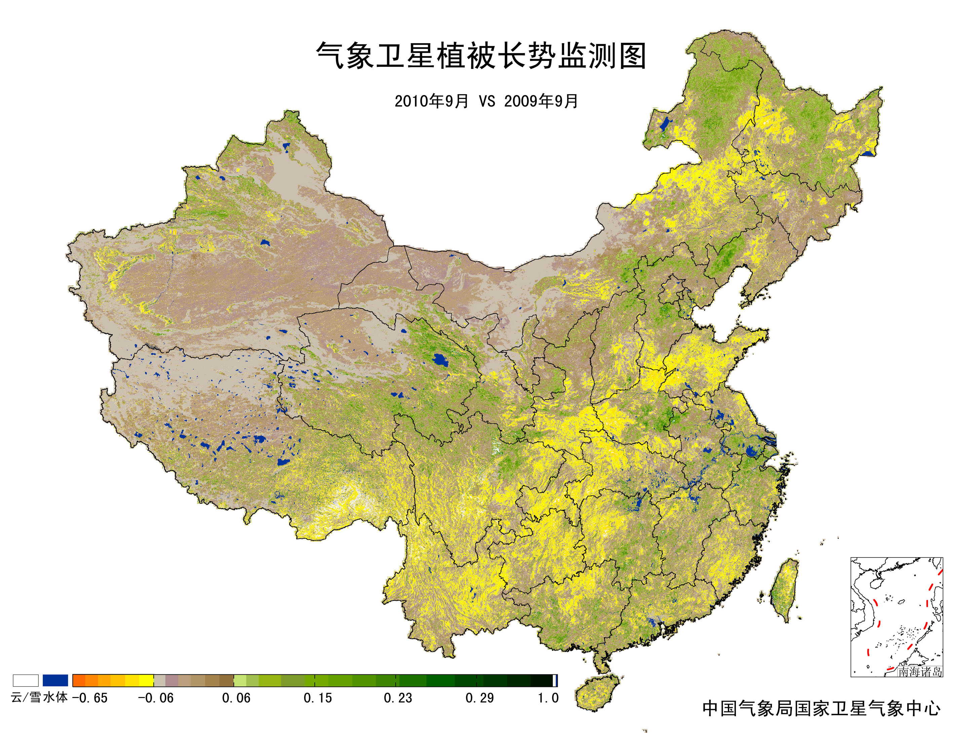
图13 2010年9月与2009年9月气象卫星植被长势监测对比

3．气候对水资源影响
对全国主要大Ⅰ型水库（个别为大Ⅱ型）上游流域2010年9月降水量距平百分率分析表明：70座水库中有54座上游流域降水量较常年同期偏多，主要分布在华北、江淮、江南、华南及内蒙古、新疆、四川等地，其中内蒙古红山水库偏多2倍以上，河北官厅水库及潘家口水库、广东高州水库、山西册田水库、吉林云峰水库、北京密云水库、辽宁白石水库及恒仁水库、湖南东江水库偏多1倍以上，对水库蓄水有利；16座水库上游流域降水量较常年同期偏少，其中黑龙江莲花水库、吉林月亮泡水库、内蒙古察尔森水库偏少50%以上，对水库蓄水不利（图14）。

图14 2010年9月全国主要大Ⅰ型水库上游流域降水量距平百分率（%）

4．气候对人体健康影响
9月，全国舒适度日数与常年同期相比，新疆南部、西藏、青海大部、四川西部、河北中西部、山西东北部等地偏多1～5天，青海和西藏的部分地区偏多5天以上；黄淮南部、江淮、江汉、江南大部、华北东部、华南东部和南部、西南东部及新疆西北部、内蒙古东部、黑龙江北部、辽宁等地偏少1～7天，其中江苏东南部、浙江大部、江西东北部偏少7天以上；我国其余大部地区接近常年同期（图15)。
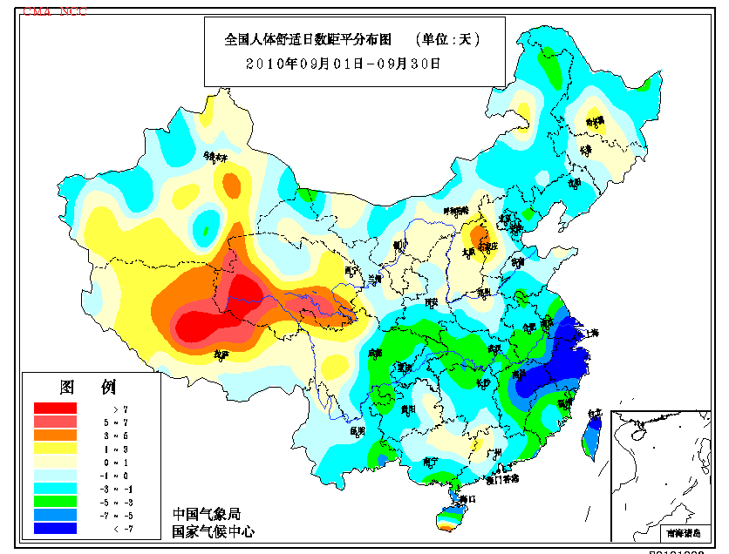
图15 2010年9月全国舒适度日数距平分布（天）

5．气候对交通影响
9月，对我国交通运输影响较大的天气主要是台风和暴雨。
受超强台风“凡亚比”影响，19日，台湾岛内航线全部停飞，台铁对号列车及三条支线全部停驶，部分地区交通中断或封闭。福建厦门机场出港延误128架次航班,其中取消了93架次。20日，广州番禺、南沙地区将有近50艘国际航行船舶进出港受影响，近10余艘外轮取消、推迟原靠(离)泊计划；汕头机场往返全国各地的航班出现大面积延误，共计24个航班取消，另有超过20个航班延误；在惠州沿海港口锚地避台的商船多达125艘，其中包括重点防台的危险品船舶63艘，10万吨级油轮2艘，施工船舶7艘。上海15架次沪港航班相继取消或者延误，致使3000余名中外旅客行程受阻。
4日，河南洛阳市所辖孟津、新安、偃师等县市出现局地短时大风、暴雨、冰雹、雷电等强对流天气，造成207国道孟津段、314省道孟津段和新安段等干线公路因大量树木倒伏而断行，3处漫水桥坍塌。受强降水影响，8日陕西蓝田县22个乡镇不同程度受灾，辋川乡多处发生山体滑坡，6处道路中断；9日凌晨，陕西镇巴县因暴雨袭击导致210国道多处受损，交通中断，阻碍滞留车辆近140余辆。
6．大气污染潜势评价
9月，空气自洁能力与常年同期相比，东北大部及新疆、青海中部和东部、西藏、内蒙古东北部、河北南部、山东西部等地较差或差；内蒙古西部、江苏南部、浙江东部、福建东部、广东南部、云南东部、海南西部等地较好或好；全国其余大部地区接近常年（图16）。
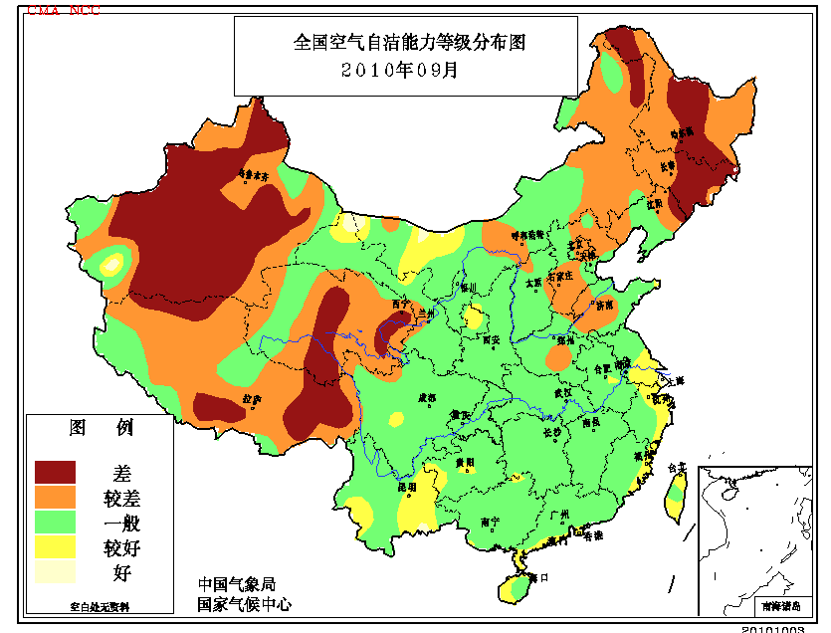
图16 2010年9月全国空气自洁能力等级分布

四、 下月预评估

1. 进入10月，冷空气活动将逐渐增多，增强。预计月内将有4次冷空气过程影响我国，各地要密切关注天气变化，防御强降温天气对生产和生活可能带来的影响。北方地区要注意防御初霜冻危害，华南双季稻种植区需注意寒露风灾害，以避免或减轻损失。
2. 目前，东北中部及内蒙古东北部等地持续中到重度气象干旱，局部地区特旱。预计10月份，上述地区降水仍然以偏少为主，旱情可能持续或发展，相关部门应继续做好抗旱增墒和森林草原的防火工作。
3. 10月仍是热带气旋活动季节。预计10月份西北太平洋和我国南海有3-4个编号热带气旋，将有1个热带气旋登陆我国，沿海地区要注意继续做好防台工作，以减少人员伤亡和财产损失。
4.预计10月海南、云南西部、四川中西部、青海东南部、西藏东部降水较常年同期偏多，要注意防范局部暴雨洪涝及其引发的泥石流、滑坡等灾害。

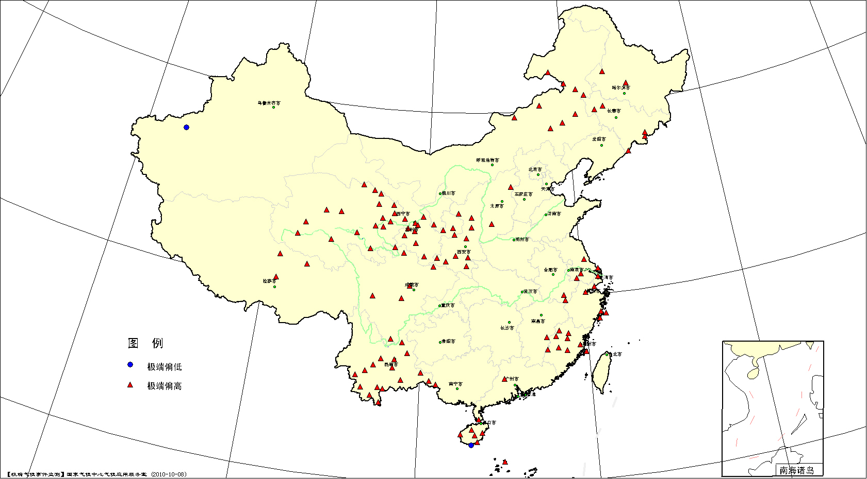
图17 2010年9月平均气温极端偏高偏低站点分布

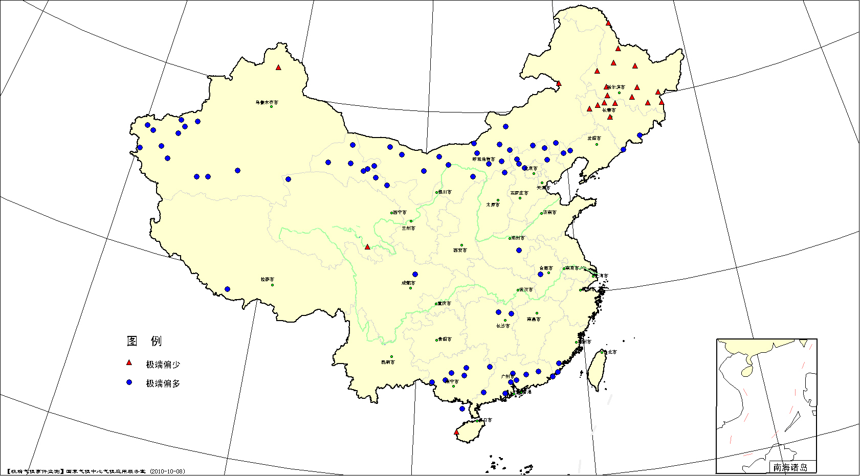
图18 2010年9月降水量极端偏多偏少站点分布
表2 2010年9月全国各省（市、区）月平均气温和降水量特征量统计

要素  地区(站) | 气温（℃） | 气温距平（℃） | 降水量  （毫米） | 降水量距平百分率（%）
全国（607） | 17.1 | 1.1 | 85.1 | 30.1
北京（1） | 20.4 | 0.9 | 75.6 | 50.9
天津（2） | 21.3 | 0.0 | 38.8 | -16.6
河北（21） | 18.8 | 0.3 | 90.7 | 90.2
山西（17） | 17.7 | 1.3 | 84.6 | 43.3
内蒙古（43） | 14.7 | 1.4 | 49.1 | 53.8
辽宁（25） | 18.0 | 0.6 | 74.5 | 6.7
吉林（24） | 15.8 | 1.5 | 56.9 | -5.5
黑龙江（24） | 14.1 | 1.2 | 18.8 | -69.1
上海（1） | 26.2 | 2.4 | 125.7 | -0.3
江苏（12） | 24.1 | 1.7 | 165.3 | 78.6
浙江（17） | 26.1 | 2.1 | 142.4 | 2.5
安徽（18） | 23.1 | 1.1 | 169.2 | 82.1
福建（19） | 26.2 | 1.7 | 187.9 | 55.8
江西（17） | 25.8 | 1.8 | 122.6 | 33.1
山东（24） | 21.0 | 0.5 | 100.3 | 59.9
河南（11） | 21.4 | 0.5 | 127.6 | 57.2
湖北（20） | 23.5 | 1.1 | 128.3 | 26.6
湖南（22） | 24.2 | 1.0 | 127.2 | 52.9
广东（26） | 27.4 | 0.7 | 351.6 | 110.7
广西（15） | 26.9 | 0.7 | 250.7 | 95.9
海南（7） | 27.4 | 0.7 | 176.6 | -40.1
四川（41） | 18.3 | 1.4 | 131.2 | -2.9
重庆（7） | 24.3 | 1.4 | 116.2 | -16.6
贵州（10） | 21.4 | 0.9 | 130.3 | 24.2
云南（28） | 21.1 | 1.3 | 138.3 | -1.1
西藏（28） | 10.8 | 1.1 | 78.7 | 24.9
陕西（15） | 19.0 | 1.7 | 84.6 | -13.8
甘肃（30） | 14.9 | 1.0 | 54.9 | 34.5
青海（28） | 9.4 | 1.9 | 46.4 | -2.7
宁夏（10） | 16.2 | 1.0 | 38.6 | 12.2
新疆（44） | 17.1 | 0.5 | 18.6 | 75.9
注：全国月平均温度和月平均降水量采用面积加权平均计算得到。

2010年9月全国主要和极端天气气候事件示意图
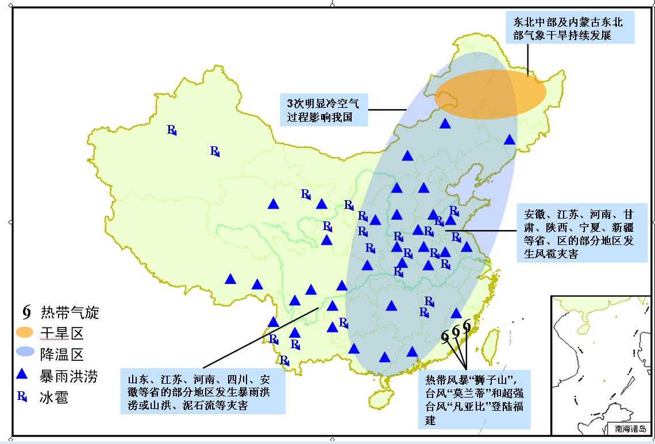

主班：王遵娅 副班：李莹、侯威 签发：陈鲜艳

